Министерство образования и науки РФ
Федеральное государственное бюджетное образовательное учреждение
высшего профессионального образования
«Тамбовский государственный технический университет»
Кафедра «САПР»
Вариант 3

Лабораторная работа №6

Использование собственных структур данных

Выполнил: студент гр. БИС251з
Уваров Я. Ю.

Тамбов 2025 г.
Задание 1
1. Описать структуру с именем STUDENT, содержащую следующие поля:
• фамилия и инициалы;
• помер группы;
• успеваемость (массив из пяти элементов).
2. Написать программу, выполняющую следующие действия:
• ввод с клавиатуры данных в массив, состоящий из десяти структур типа
STUDENT; записи должны быть упорядочены по алфавиту;
• вывод на дисплей фамилий и номеров групп для всех студентов, имеющих
хотя бы одну оценку 2;
• если таких студентов нет, вывести соответствующее сообщение.

Блок схема:
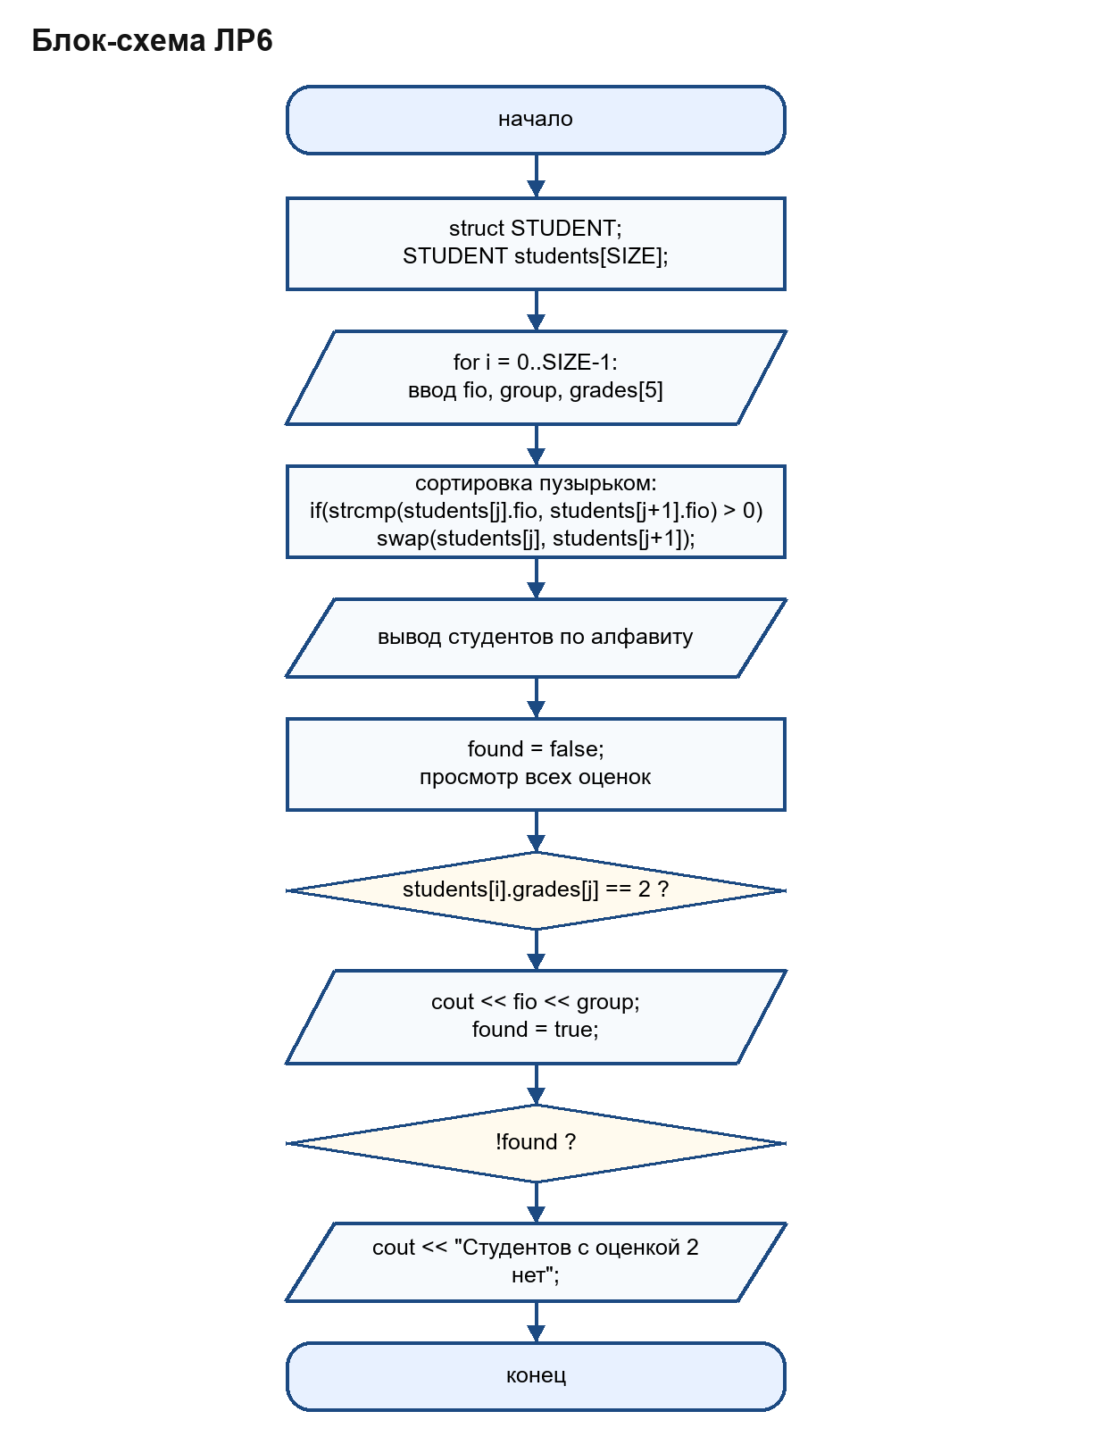
Код программы:

#include <iostream>
#include <cstring>

struct STUDENT {
char fio[50];
char group[20];
int grades[5];
};

int main() {
setlocale(LC_ALL, "Rus");

const int SIZE = 10;
STUDENT students[SIZE];

std::cout << "Введите данные о " << SIZE << " студентах:\n" << std::endl;

for (int i = 0; i < SIZE; i++) {
std::cout << "Студент №" << i + 1 << std::endl;

std::cout << " Фамилия и инициалы: ";
std::cin.getline(students[i].fio, 50);

std::cout << " Номер группы: ";
std::cin.getline(students[i].group, 20);

std::cout << " 5 оценок через пробел: ";
for (int j = 0; j < 5; j++) {
std::cin >> students[i].grades[j];
}
std::cin.ignore();
std::cout << std::endl;
}

for (int i = 0; i < SIZE - 1; i++) {
for (int j = 0; j < SIZE - i - 1; j++) {
if (strcmp(students[j].fio, students[j + 1].fio) > 0) {
STUDENT temp = students[j];
students[j] = students[j + 1];
students[j + 1] = temp;
}
}
}

std::cout << "\n--- Студенты по алфавиту ---" << std::endl;
for (int i = 0; i < SIZE; i++) {
std::cout << students[i].fio << " | группа " << students[i].group << std::endl;
}

std::cout << "\n--- Студенты с оценкой 2 ---" << std::endl;
bool found = false;

for (int i = 0; i < SIZE; i++) {
bool hasTwo = false;
for (int j = 0; j < 5; j++) {
if (students[i].grades[j] == 2) {
hasTwo = true;
break;
}
}
if (hasTwo) {
std::cout << students[i].fio << " | группа " << students[i].group << std::endl;
found = true;
}
}

if (!found) {
std::cout << "Таких студентов нет." << std::endl;
}

return 0;
}

Примеры Работы программы:

